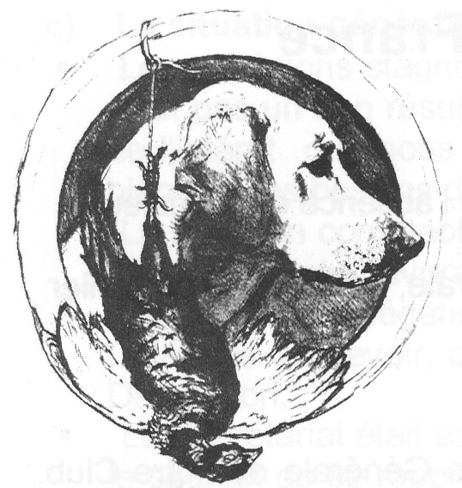
RETRIEVER CLUB DE FRANCE

Concours sur apportables
ETANG DE CHALIGNY
Mardi 1er MAI 2012

Mardi 1er Mai 2012.

Rendez-vous sur le parking à la passerelle de l’étang de Chaligny à partir de 8 h 30.

Début des concours à 9 h 30.

Repas (tiré du sac) vers 12 h 30.

Résultats vers 18 h 30.

.

Le parcours sera fléché depuis la sortie A2 (CHU de BRABOIS) de l’autoroute A31.

Inscriptions

Mme Evelyne BARBIER Jean Louis Martin
6, Square de Martinvau 1, Chemin du Pajot
54600 Villers les Nancy 54760 Montenoy
Tél /fax : 03 83 41 29 12 Tél : 03 83 31 85 58 ou 06 81 39 27 41
jeanlouis.martin@bbox.fr

Bulletin d’engagement

Nom du 1 ° chien : |  | Nom du 2° chien :
Race : |  | Race :
Sexe : |  | Sexe :
L O F : |  | L O F :
N° TAT ou Insert : |  | N° TAT ou Insert :
Père : |  | Père :
Mère : |  | Mère :
Eleveur : |  | Eleveur :
Propriétaire : |  | Propriétaire :
Adresse : |  | Adresse :
Email : |  | Email :
Téléphone :
Conducteur : |  | Conducteur :
Catégorie* : | □ Novice  □ Open  □ Puppy | Catégorie* : | □ Novice  □ Open  □ Puppy

 Inscription : 15 € par chien (Chèque à l’ordre du RCF)

( date limite des inscriptions le 20 avril 2012)

